附件6

《医师定期考核合格防伪标贴》样式
及其使用说明

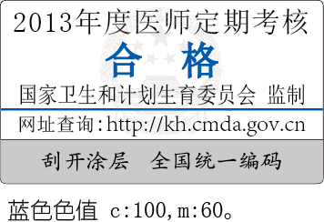
考核结束年度
考核结果
监制机关
防伪码查询网址
防伪码区（刮开涂层查询）

使用说明：
本防伪标贴粘贴于《医师执业证书》“执业记录”栏，是执业医师取得本周期考核合格的标识。防伪标贴底色为白色，规格：30mm×17mm，标示时间系医师参加本周期考核结束年份。刮开涂层为全国统一联网编码（唯一性），各级卫生（卫生计生）行政部门，医疗（预防、保健）机构及执业医师登陆《全国医师定期考核工作网》（http://kh.cmda.gov.cn）可查询防伪码有效性。各省级考核管理部门应当在本省份考核周期结束后，根据实际考核合格人数，向中国医师协会全国医师定期考核工作办公室免费申领防伪标贴，由各省考核管理部门向本/地区考核机构发放。

